新 书 推 荐
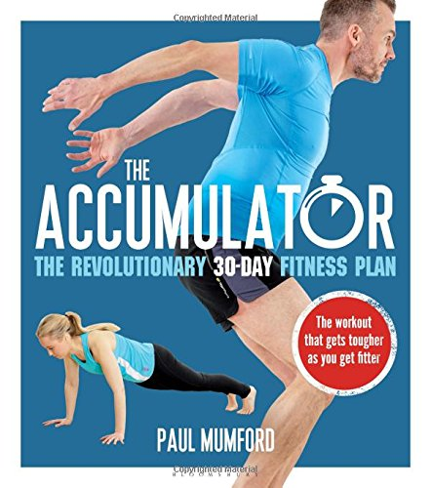
中文书名：《步步累积：30天革命性健身计划》
英文书名：The Accumulator: The Revolutionary 30-Day Fitness Plan
作 者：Paul Mumford
出 版 社：Bloomsbury Publishing
代理公司：ANA/Alina Lin
页 数：192页
出版时间：2015年12月
代理地区：中国大陆、台湾
审读资料：电子稿
类 型：运动

内容简介：

《步步累积》是一套全新的锻炼计划，结合了无器械运动和高强度间歇训练，让你在短短1个月时间里变得苗条健美。这套循序渐进的锻炼计划旨在逐渐增强体力和耐力，让你在健身的同时不断学习新技能。

你会学到基础的无器械运动，提升日常灵活性，增加肌肉力量。高强度间歇训练的作用是加快新陈代谢，还有助于燃烧脂肪。第1天从只需1分钟就能完成的简单练习做起，接下来每天逐渐加码，最终达成极具挑战性的30分钟高强度锻炼。等你坚持到第30天的时候，就会发现自己做起来毫不费力。

书中包含30天锻炼计划，用照片进行了清晰的解释，还提供了大量替代练习。书中还包括一套步步累积饮食计划，提供了帮你改善饮食结构的每日建议。

想要接受挑战？放弃健身房吧！如果你想要迅速健身，这才是最佳锻炼计划。

作者简介：

保罗·穆福德（Paul Mumford）是一名经过认证的营养师和健身教练，也是蓄电池项目的开创者。他还是一名专业赤脚跑者和平衡教练。保罗还为许多健身杂志撰写文章和专栏，其中包括《超级健身》（UltraFit）、《名人健身》（Famously Fit）和《健身专家》（FitPro）。

谢谢您的阅读！
请将回馈信息发至：林凤娇 (Alina Lin)
安德鲁 · 纳伯格联合国际有限公司北京代表处
北京市海淀区中关村大街甲59号中国人民大学文化大厦1705室
邮编：100872
电话：010-88810959
传真：010-82504200
Email：alina@nurnberg.com.cn
网址: http://www.nurnberg.com.cn
微博：http://weibo.com/nurnberg
豆瓣小站：http://site.douban.com/110577/
微信订阅号：ANABJ2002

